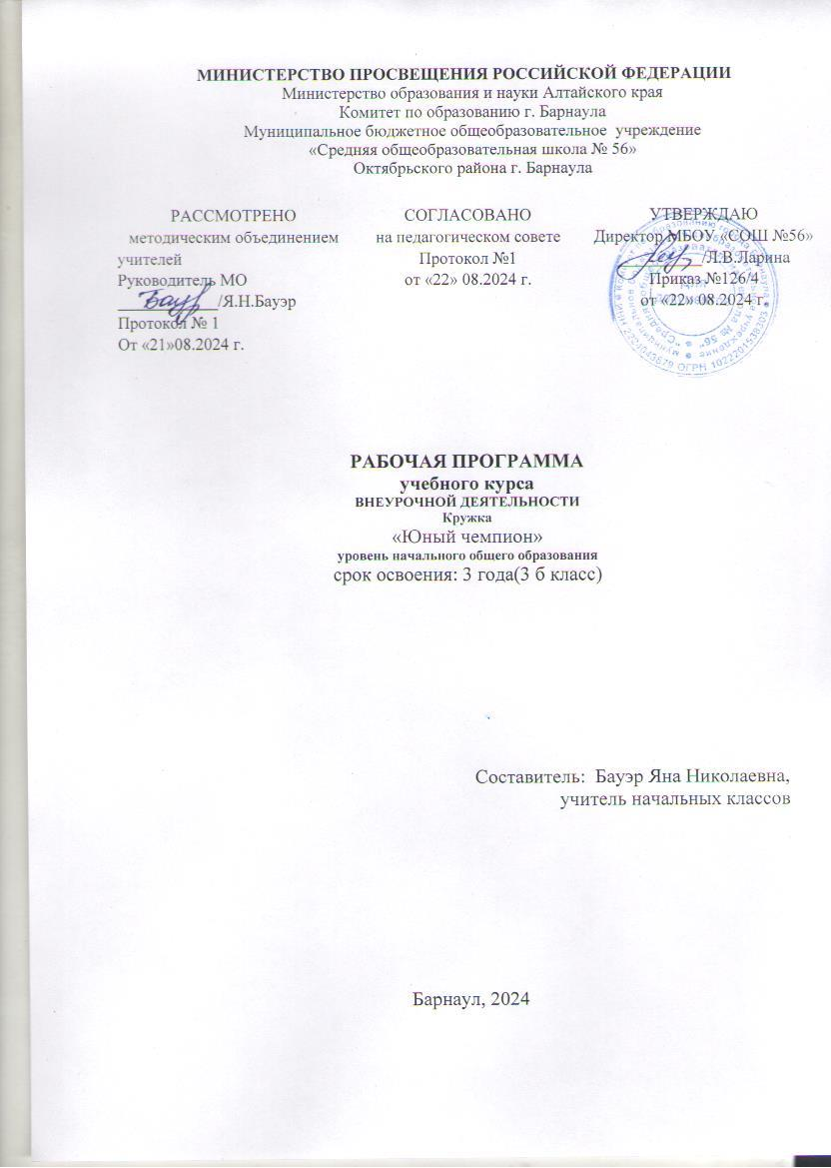

**Пояснительная записка.**

-Рабочая    программа   по внеурочной деятельности для  младших школьников  разработана  на основании основных **нормативных документов**:

- Закон РФ «Об образовании»;

- Федеральный государственный образовательный стандарт начального общего образования, утвержденный приказом Министерства образования и науки РФ "Об утверждении и введении в действие федерального государственного образовательного стандарт начального общего образования" от 31.05.2021 N 286";

- санитарно-эпидемиологические требования к условиям и организации обучения в ОУ 2.4.3648-20 № 28 от 28.09. 2020 г.

- основной образовательной программы МКОУ «СОШ « № 56» утвержденной приказом от 25.08.2023 №.142/1

Программа разработана на основе методических рекомендаций и примерной программы по организации внеурочной деятельности обучающихся начальной школы (М., Просвещение, 2013 г.).

Программа «Юный чемпион» имеет **физкультурно-оздоровительную направленность.** Данная программа служит для организации внеурочной деятельности младших школьников.

**Занятия проводятся** на улице или в спортивном зале при плохой погоде.

**Цели программы:**

* Здоровьесбережение младших школьников;
* Развитие ловкости, быстроты, силы;
* Освоение культурного наследия русского народа.

**Задачи:**

Образовательные:

* Формирование знаний и представлений о здоровом образе жизни;
* Обучение правилам поведения в процессе коллективных действий;
* Формирование интереса к народному творчеству.
* Расширение кругозора младших школьников.

Развивающие:

* + Развитие познавательного интереса к русским народным играм, включение их в познавательную деятельность;
  + Развитие активности, самостоятельности, ответственности;
  + Развитие статистического и динамического равновесия, развитие глазомера и чувства расстояния;
  + Развитие внимательности, как черты характера, свойства личности.

Воспитательные:

* + Воспитание чувства коллективизма;
  + Формирование установки на здоровый образ жизни;
  + Воспитание бережного отношения к окружающей среде, к народным традициям.

**Возраст** детей, участвующих в реализации данной образовательной программы, учащиеся 1-4 классов (7 – 11 лет).

**Сроки реализации** образовательной программы – 3 года обучения

* во 2 - 4 классах – 34 учебных часов год.

**Формы и режим** занятий. Содержание программы ориентировано на добровольные одновозрастные группы детей.

В целом состав групп остается постоянным. Однако состав группы может изменяться по следующим причинам:

* смена места жительства, противопоказания по здоровью и в других случаях;
* смена личностных интересов и запросов учащихся.

Ведущей формой организации обучения является **групповая.**

**Продолжительность занятий:**

2- 4 год обучения – 1 раза в неделю по 1 часу (академическому)

**Ожидаемый результат реализации программы «Подвижные игры»:**

**2 класс:**

* Развитие физических качеств, силы, быстроты, выносливости.

**3 класс:**

* Формирование умения проведения физкультурно – оздоровительных мероприятий.

**4 класс:**

* Обучение простейшим способам измерения показателей физического состояния и развития;
* Формирование качеств личности: наблюдательность, мышление, внимание, память, воображение;
* Проведение мониторинга образовательной среды (анкетирование детей и родителей, сохранение зачётной системы оценивания знаний, проведение конкурсов, соревнований).

**Личностные результаты**

оценивать поступки людей, жизненные ситуации с точки зрения общепринятых норм и ценностей; оценивать конкретные поступки как хорошие или плохие; умение выражать свои эмоции; понимать эмоции других людей, сочувствовать, сопереживать;

**Метапредметными результатами** является формирование универсальных учебных действий (УУД).

**Регулятивные УУД:**

определять и формировать цель деятельности с помощью учителя;

проговаривать последовательность действий во время занятия;

учиться работать по определенному алгоритму

**Познавательные УУД:**

умение делать выводы в результате совместной работы класса и учителя;

**Коммуникативные УУД**:

умение оформлять свои мысли в устной форме

слушать и понимать речь других;

договариваться с одноклассниками совместно с учителем о правилах поведения и общения и следовать им;

учиться работать в паре, группе; выполнять различные роли

(лидера исполнителя).

**Способы проверки знаний и умений:**

* проведение мониторинга образовательной среды (анкетирование детей и родителей) на предмет удовлетворенности результатами данной программы;
* участие воспитанников в праздниках, конкурсах, спортивных соревнованиях и мероприятиях школы и города;
* открытые занятия, внеклассные мероприятия данной направленности.

**Формы подведения итогов реализации дополнительной образовательной программы:**

Результативность обучения определяется умением играть и проводить подвижные игры, в том числе и на различных праздничных мероприятиях:

* весёлые старты;
* спортивные эстафеты;
* фестиваль игр;
* праздник «Игромания»;
* спортивный праздник «А, ну - ка, парни»;
* "Вятская лыжня";
* «День здоровья».

**Структура курса для 2 - 4 классов (тематический план)**

|  |  |  |  |  |  |  |
| --- | --- | --- | --- | --- | --- | --- |
| **№** | **Наименование разделов** | **Всего** | **Количество часов** | | **Количество часов** | |
| **Теория** | **Практика** | **Аудиторных** | **Неаудиторных** |
| 1. | Игры с бегом (общеразвивающие игры, спортивные часы). | 4 | 0,30 | 7.30 | 0,30 | 7.30 |
| 2. | Игры с мячом. | 7 | 0,20 | 13 | 14 | - |
| 3. | Игра с прыжками (скакалки). | 4 | 0,30 | 7.30 | 0.30 | 7.30 |
| 4. | Игры малой подвижности (игры на развитие внимания; для подготовки к строю; с лазанием и перелазанием; правильной осанки). | 3 | 0,30 | 5.30 | 0,30 | 5.30 |
| 5. | Народные игры | 6 | 0,30 | 7.30 | 0,30 | 11.30 |
| 6. | Зимние забавы. | 5 | 0,20 | 9.30 | 0,20 | 9.30 |
| 7. | Эстафеты. | 5 | 1.00 | 9.00 | 0,30 | 9.30 |
|  | ИТОГО: | 34 | 3.10 | 64.5 | 3.10 | 64.4 |

**Содержание программы**

**3 класс**

**I. Игры с бегом (4 часа)**

*Теория*: Правила техники безопасности. Значение бега в жизни человека и животных. Лучшие легкоатлеты страны, области, школы.

*Практические занятия:*

* Комплекс ОРУ для укрепления мышц ног. Игра «Змейка». Игра «Челнок». Игра «Пятнашки с домом». Игра «Дай руку».
* Комплекс ОРУ на месте. Игра «Пустое место». Игра «Филин и пташки». Игра «Кошка и мышка в лабиринте». Игра «Ловушки в кругу».
* Комплекс ОРУ в движении. Игра «Пятнашки с домом». Игра «Прерванные пятнашки». Игра «Круговые пятнашки». Игра «Много троих, хватит двоих».
* Комплекс ОРУ с предметами. Игра «Платок». Игра «Палочки – выручалочки».

**II. Игры с мячом (7 часов)**

*Теория.* Правила техники безопасности при игре с мячом. Разучивание считалок.

*Практические занятия:*

* Комплекс ОРУ с малыми мячами. Игра «Мячик кверху». Игра «Свечи ставить»
* Комплекс ОРУ с большими мячами. Игра «Перебрасывание мяча»

Игра «Зевака». Игра «Летучий мяч».

* Комплекс ОРУ с набивными мячами. Игра «Выбей мяч из круга». Игра «Защищай город».
* Комплекс ОРУ с мячами. Игра «Гонка мячей». Игра «Попади в цель». Игра «Русская лапта».
* Комплекс ОРУ с набивными мячами. Игра "Мяч капитану", "Пионербол".
* Комплекс ОРУ с набивными мячами. Игра "Мяч капитану", "Пионербол".
* Комплекс ОРУ с набивными мячами. Игра "Мяч капитану", "Пионербол".

**III. Игры с прыжками (4 часа)**

*Теория.* Правила техники безопасности при игре с прыжками.

Для чего человеку важно уметь прыгать.

Виды прыжков. Разучивание считалок.

*Практические занятия:*

* Комплекс ОРУ. Игра « Воробушки и кот». Игра «Дедушка – рожок».
* Комплекс ОРУ. Игра « Переселение лягушек». Игра «Лошадки».
* Комплекс ОРУ. Игра « Петушиный бой». Игра «Борьба за прыжки».
* Комплекс ОРУ. Игра « Солка на одной ноге». Игра «Кто первый?».

**IV. Игры малой подвижности (3 часа)**

*Теория*. Правила техники безопасности. Знакомство с играми на внимательность.

*Практические занятия*

* Игры на внимательность. Игра «Летит - не летит». Игра «Запрещенное движение». Игра «Перемена мест».
* Комплекс ОРУ для правильной осанки, разучивание считалок.

Игры «Колечко». Игра « Море волнуется». Игра «Кривой петух»

* Комплекс ОРУ. Игра «Молчанка». Игра «Колечко».

**V. Народные игры (6 часов)**

*Теория.* Материальная и духовная игровая культура. Организация и проведение игр на праздниках.

*Практические занятия:*

* Разучивание народных игр. Игра "Горелки"**.**
* Разучивание народных игр. Игра «Мотальщицы».
* Разучивание народных игр. Игра "Мишени".
* Игра "Русская лапта".

**VΙ. Зимние забавы (5 часов)**

*Теория*. Правила техники безопасности зимой. Осторожно лед.

Загадки и пословицы о зиме. Беседа о закаливании.

*Практические занятия:*

* Игра «Строим крепость».
* Игра «Взятие снежного городка».
* Игра «Меткой стрелок».
* Игра "Слаломисты".
* Игра "Воротца".

**VIΙ. Эстафеты (5 часов)**

*Теория.* Значение слова эстафета. Разбивание разными способами команд на группы.

*Практические занятия:*

* Эстафеты « Передал – садись», «Мяч среднему», «Парашютисты», «Скакалка под ногами», «Тачка».
* Эстафета «Челночный бег», «По цепочке», «Вызов номеров», «Дорожки», «Шарик в ложке».
* Эстафета «Ведерко с водой», «Кати большой мяч впереди себя», «Нитки наматывать», «Передача мяча в колонне», «Поезд».

Программа составлена концентрически.

**Тематическое планирование**

|  |  |  |  |  |
| --- | --- | --- | --- | --- |
| **№** | **Тема занятий** | **Кол-во часов** | **Форма проведения занятия** | **ЦОР/ЭОР** |
|
| 1. | Правила техники безопасности. Значение бега в жизни человека и животных. Игры: «Змейка», «Челнок», «Пятнашки с домом», «Дай руку». | 1 | Беседа  Игра  наблюдение | school-collection.edu.ru/collection/  edsoo.ru/Metodicheskie_videouroki.htm  apkpro.ru/razgovory-o-vazhnom/Спортивный зал |
| 2. | Комплекс ОРУ на месте. Игры: «Пустое место», «Филин и пташки», «Кошка и мышка в лабиринте», «Ловушки в кругу». | 1 | Игра  наблюдение |
| 3. | Комплекс ОРУ в движении. Игры: «Пятнашки с домом», «Прерванные пятнашки», «Круговые пятнашки», «Много троих, хватит двоих». | 1 | Народные игры |
| 4. | Комплекс ОРУ с предметами. Игры: «Платок», «Палочки – выручалочки». | 1 | Народные игры |
| 5. | Правила техники безопасности при игре с мячом. Разучивание считалок. Игры: «Мячик кверху», «Свечи ставить» | 1 | Игры малой подвижности (игры на развитие внимания; для подготовки к строю; с лазанием и перелазанием; правильной осанки). | school-collection.edu.ru/collection/  edsoo.ru/Metodicheskie_videouroki.htm  apkpro.ru/razgovory-o-vazhnom/ |
| 6. | Комплекс ОРУ с большими мячами. Игры: «Перебрасывание мяча», «Зевака», «Летучий мяч». | 1 | Народные игры |
| 7. | Комплекс ОРУ с набивными мячами. Игры: «Выбей мяч из круга», «Защищай город». | 1 | Игры малой подвижности (игры на развитие внимания; для подготовки к строю; с лазанием и перелазанием; правильной осанки). |
| 8. | Комплекс ОРУ с мячами. Игры: «Гонка мячей», «Попади в цель», «Русская лапта». |  | Игры с мячом. | school-collection.edu.ru/collection/  edsoo.ru/Metodicheskie_videouroki.htm  apkpro.ru/razgovory-o-vazhnom/ |
| 9. | Комплекс ОРУ с набивными мячами. Игры: "Мяч капитану", "Пионербол". | 1 | Народные игры |
| 10. | Комплекс ОРУ с набивными мячами. Игры: "Мяч капитану", "Пионербол". | 1 | Игры с мячом. |
| 11. | Комплекс ОРУ с набивными мячами. Игры: "Мяч капитану", "Пионербол". | 1 | Игры с мячом. |
| 12. | Правила техники безопасности при игре с прыжками.Для чего человеку важно уметь прыгать.Виды прыжков. Разучивание считалок. Игры: «Воробушки и кот», «Дедушка – рожок». | 1 | Народные игры | school-collection.edu.ru/collection/  edsoo.ru/Metodicheskie_videouroki.htm  apkpro.ru/razgovory-o-vazhnom/ |
| 13. | Комплекс ОРУ. Игры:« Переселение лягушек», «Лошадки». | 1 | Игра с прыжками (скакалки). |
| 14. | Комплекс ОРУ. Игры: « Петушиный бой», «Борьба за прыжки». | 1 | Игры с мячом. |
| 15. | Комплекс ОРУ. Игры: « Салка на одной ноге», «Кто первый?». | 1 | Игра с прыжками (скакалки). | school-collection.edu.ru/collection/  edsoo.ru/Metodicheskie_videouroki.htm  apkpro.ru/razgovory-o-vazhnom/ |
| 16. | Правила техники безопасности. Знакомство с играми на внимательность. Игры на внимательность: «Летит - не летит», «Запрещенное движение», «Перемена мест». | 1 | Игры малой подвижности (игры на развитие внимания; для подготовки к строю; с лазанием и перелазанием; правильной осанки). |
| 17. | Комплекс ОРУ для правильной осанки, разучивание считалок. Игры: «Колечко», « Море волнуется»,«Кривой петух». | 1 | Игры малой подвижности (игры на развитие внимания; для подготовки к строю; с лазанием и перелазанием; правильной осанки). |
| 18. | Комплекс ОРУ. Игры: «Молчанка», «Колечко». | 1 | Игры малой подвижности (игры на развитие внимания; для подготовки к строю; с лазанием и перелазанием; правильной осанки). |
| 19. | Организация и проведение игр на праздниках.  Разучивание народных игр «Горелки»**.** | 1 | Народные игры |
| 20. | Разучивание народных игр «Мотальщицы». | 1 | Народные игры | school-collection.edu.ru/collection/  edsoo.ru/Metodicheskie_videouroki.htm  apkpro.ru/razgovory-o-vazhnom/ |
| 21. | Разучивание народных игр «Мишени». | 1 | Народные игры |
| 22. | Игра "Русская лапта". | 1 | Народные игры |
| 23. | Игра "Русская лапта". | 1 | Народные игры |
| 24. | Игра "Русская лапта". | 1 | Народные игры |
| 25. | Правила техники безопасности зимой. Осторожно лед.Загадки и пословицы о зиме. Беседа о закаливании.  Игра «Строим крепость». | 1 | Зимние забавы. | school-collection.edu.ru/collection/  edsoo.ru/Metodicheskie_videouroki.htm  apkpro.ru/razgovory-o-vazhnom/ |
| 26. | Игра «Взятие снежного городка». | 1 | Зимние забавы. |
| 27. | Игра «Меткой стрелок». | 1 | Зимние забавы. |
| 28. | Игра "Слаломисты". | 1 | Игра  наблюдение |
| 29. | Игра "Воротца". | 1 | Игра  наблюдение |
| 30. | Значение слова эстафета. Разбивание разными способами команд на группы. Эстафеты « Передал – садись», «Мяч среднему», «Парашютисты», «Скакалка под ногами», «Тачка». | 1 | Эстафеты |
| 31. | Эстафеты « Передал – садись», «Мяч среднему», «Парашютисты», «Скакалка под ногами», «Тачка». | 1 | Эстафеты |
| 32. | Эстафета «Челночный бег», «По цепочке», «Вызов номеров», «Дорожки», «Шарик в ложке». | 1 | Эстафеты | school-collection.edu.ru/collection/  edsoo.ru/Metodicheskie_videouroki.htm  apkpro.ru/razgovory-o-vazhnom/ |
| 33. | Эстафета «Ведерко с водой», «Кати большой мяч впереди себя», «Нитки наматывать», «Передача мяча в колонне», «Поезд». | 1 | Эстафеты |
| 34. | Эстафета «Ведерко с водой», «Кати большой мяч впереди себя», «Нитки наматывать», «Передача мяча в колонне», «Поезд». | 1 | Эстафеты |

**Лист корректировки**

|  |  |  |  |  |
| --- | --- | --- | --- | --- |
| Дата внесения изменений | Характеристика  изменений | Причина изменений | Реквизиты документа, которым закреплено изменение | Подпись учителя, внёсшего изменения |
|  |  |  |  |  |
|  |  |  |  |  |
|  |  |  |  |  |
|  |  |  |  |  |